
ESTADO DO RIO DE JANEIRO
Câmara Municipal de Barra do Piraí
GABINETE DO VEREADOR – JEORDANE PERINO

INDICAÇÃO N.º _____/2023

Na forma que determina o Regimento Interno desta Casa Legislativa, o Vereador que a esta subscreve SOLICITA que a Mesa envie expediente ao Exmo. Sr. Prefeito Municipal, a fim de que S. Exa. Viabilize junto aos órgãos competentes, manutenção da estrada Santa Cecilia- Barra Pirai /Ipiabas (conhecida como Pedra Gavião.

Justificava; estrada que antes era principal acesso de Barra do Pirai/Ipiabas, esta em péssimo estado de conservação.
Sala Barão do Rio Bonito, 21 de setembro 2023.
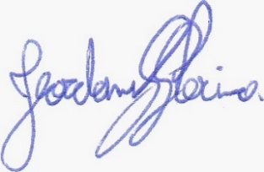
____________________________
JEORDANE PERINO

VEREADOR AUTOR

